**难出其右的极地冒险历史纪实**

**巴迪·利维（Buddy Levy）**

**作者简介：**

**巴迪·利维（Buddy Levy）**已出版作品超六部，包括*Labyrinth of Ice: The Triumphant and Tragic Greely Polar Expedition*，《征服者：埃尔南·科尔特斯》（*Conquistador: Hernán Cortés*），*King Montezuma*，《阿兹特克人的最后一战》（*the Last Stand of the Aztecs*），*River of Darkness: Francisco Orellana’s Voyage of Death* and *Discovery Down the Amazon*。他与人合著了*No Barriers: A Blind Man’s Journey to Kayak the Grand Canyon* 和 *Geronimo: Leadership Strategies of an American Warrior。*巴迪·利维的书已被翻译成八种语言出版。他住在爱达荷州。

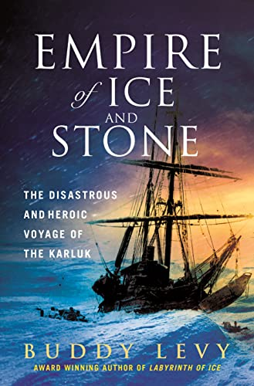**中文书名：《冰与石的帝国：卡鲁克号灾难而英勇的航行》**

**英文书名：EMPIRE OF ICE AND STONE: *The Disastrous and Heroic Voyage of the Karluk***

**作 者：Buddy Levy**

**出 版 社：St. Martin’s Press**

**代理公司：ANA/Conor**

**页 数：426页**

**出版时间：2022年12月**

**代理地区：中国大陆、台湾**

**审读资料：电子稿**

**类 型：非小说**

**内容简介：**

1913年夏，木制双桅船卡鲁克号从加拿大启航前往北冰洋。掌舵的是鲍勃·巴特利特（Bob Bartlett）船长，世上最伟大的冰上航海家。这次探险的领袖是经理维尔希奥米尔·斯特凡松（Vilhjalmur Stefansson），他行事作风惹人注目，极度渴望成名。

就在卡鲁克号启航六周后，巨型浮冰包围了船只。船被冰封，斯特凡松和五名同伴下了船，声称要去狩猎驯鹿，10天后回来。船上的大多数人自此便再未见过他。

二十二名男子和一名带着两个小女儿的因纽特妇人正站在一块一英里见方的浮冰上，他们的船和领袖都不见了踪影。在巴特利特的领导下，他们搭建了临时避难所，在黑暗寒冷的极夜幸存下来。巴特利特船长现在做出了一个艰难而勇敢的决定。他将带着一个年轻的因纽特猎人，尝试穿越1000英里去救那些遇难的幸存者。这是他们唯一的希望。

巴迪·利维的《冰与石的帝国》以泰坦尼克号和第一次世界大战为背景，书写了英雄主义、悲剧和科学发现。它讲述了两个人和两种截然不同的领导风格：一个自私，一个无私，这两者又如何因极地历史上最勇敢、最具灾难性的探险而产生联系。这次探险被视为大发现时代最后一次伟大的航行。

**媒体评价：**

“巴迪·利维对于寒冷的描写非常优美。他笔下的北极令人生畏，壮观非凡，冰好似有生命一般。他对于这类奇观的热情极具感染力，套着厚袜子披着毯子也能读得兴起。”

——《纽约时报》（*New York Times*）书评

“这是一次致命的极地冒险，故事扣人心弦，北极的严寒苦难和人物的英雄主义体现得淋漓尽致。”

——《柯克斯》（*Kirkus*）书评

“充满了令人心潮澎湃的描述，令人痛心不已的动作场景，深刻透彻的人物素描，这是北极探险类文学中的又一翘楚。”

——《出版者周刊》（*Publishers Weekly*）

“比惊悚小说更刺激。”

——《图书馆期刊》（*Library Journal*）

“在大发现时代即将终结，人类对于北极探险知之甚少的背景下，巴迪·利维在这部引人入胜的关乎生死的史诗作品中对比了不同领导动机所带来的后果，描写详实，发展严密，读者可以感受到隆冬和浮冰，饥饿的折磨，以及船长的温情。他将不惜一切代价拯救他需要负责的男人、女人、孩子和动物。”

——罗曼·戴尔（Roman Dial），探险家，全国畅销作者，著有《探险家之子》（*The Adventurer’s Son*）

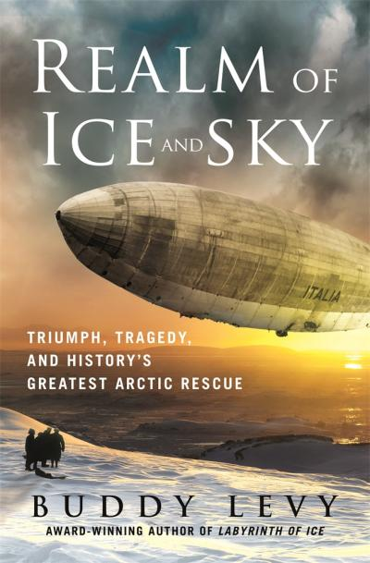**中文书名：《冰与天的王国：胜利、悲剧与历史上最伟大的北极救援》**

**英文书名：REALM OF ICE AND SKY: Triumph, Tragedy, and History’s Greatest Arctic Rescue**

**作 者：Buddy Levy**

**出 版 社：St. Martin’s Press**

**代理公司：ANA/Conor**

**页 数：384页**

**出版时间：2025年1月**

**代理地区：中国大陆、台湾**

**审读资料：电子稿**

**类 型：非小说**

**内容简介：**

北极探险家、美国梦想家沃尔特·韦尔曼（Walter Wellman）在极地和跨大西洋飞艇航空领域开创了先河，成为历史上首次尝试这两项壮举的人。韦尔曼常被描绘成一个以自我宣传著称的自大狂，因其灾难性的失败而闻名。然而，他实际上是一位勇敢的创新者，推动了极地探索的边界，并为最终征服北极铺平了道路——而这一壮举并非通过狗拉雪橇或飞机实现，而是通过飞艇完成的。

美国探险家弗雷德里克·库克博士（Dr. Frederick Cook）是第一个声称在1908年抵达北极的人。一年后，美国人罗伯特·皮里（Robert Peary）也做出了同样的声明，但库克和皮里的说法都受到了严重质疑。由于存在足够的怀疑，挪威杰出探险家罗尔德·阿蒙森（Roald Amundsen）——他因首次穿越西北航道和成为第一个到达南极点的人而载入史册——接过了沃尔特·韦尔曼的接力棒，尝试通过飞艇飞往北极。他乘坐的是由意大利航空工程师翁贝托·诺比莱（Umberto Nobile）设计的“诺尔格号”（Norge）。这艘350英尺长的飞艇于1926年5月12日飞越北极，阿蒙森能够准确记录并验证他们的确切位置。

然而，工程师诺比莱对阿蒙森感到不满。两年后，诺比莱重返北极，这次他乘坐的是“意大利号”（Italia），并得到了意大利总理贝尼托·墨索里尼（Benito Mussolini）的支持。这是一项意大利的壮举，诺比莱意图赢回他认为阿蒙森从他手中夺走的全球赞誉和声誉。这次旅程以灾难、死亡和食人指控告终，并引发了世界历史上最伟大的救援行动之一。

《冰与天的王国》是一部关于通过飞艇进行极地探索的惊心动魄的叙事作品——讲述了那些为创造历史而牺牲一切的人的故事。

**媒体评价：**

“利维擅长撰写关于极地地区和探索的生动历史，他又一次写出了佳作。”

——《书单》

“强烈推荐。”

——《图书馆杂志》

**感谢您的阅读！**

**请将反馈信息发至：版权负责人**

**Email**：**[Rights@nurnberg.com.cn](mailto:Rights@nurnberg.com.cn)**

安德鲁·纳伯格联合国际有限公司北京代表处

北京市海淀区中关村大街甲59号中国人民大学文化大厦1705室, 邮编：100872

电话：010-82504106, 传真：010-82504200

公司网址：[http://www.nurnberg.com.cn](http://www.nurnberg.com.cn/)

书目下载：<http://www.nurnberg.com.cn/booklist_zh/list.aspx>

书讯浏览：<http://www.nurnberg.com.cn/book/book.aspx>

视频推荐：<http://www.nurnberg.com.cn/video/video.aspx>

豆瓣小站：<http://site.douban.com/110577/>

新浪微博：[安德鲁纳伯格公司的微博_微博 (weibo.com)](https://weibo.com/1877653117/profile?topnav=1&wvr=6)

微信订阅号：ANABJ2002

